Prot.n. 19/2022
Avellino 10 Marzo 2022

Ai Sigg. Titolari di Farmacia
della Provincia di Avellino

L O R O S E D I

e.p.c. Spett.le Credifarma
Via Dei Caudini n. 2
00185 Roma

Oggetto: Comunicazioni.

Caro Collega,

Ti comunico che è stato disposto il pagamento relativo alla Distinta
Contabile Riepilogativa AIR:

Dicembre 2021 mandati dal n° 2.600 al n° 2.742.

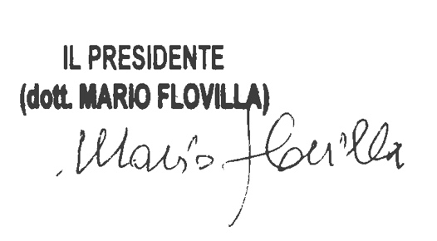
Cordiali saluti.

